Двумерные массивы 2

Вариант | Задание
1 | Сформировать двумерный массив L(9,9) по правилу:  L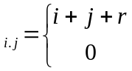 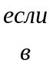 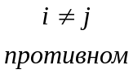 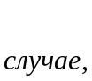  Где r – случайное число из отрезка [0;1]. Найти в каждой строке наибольший элемент и поменять его местами с элементом главной диагонали. Вывести полученный массив.
2 | Сформировать двумерный массив K(7,8) по правилу:  K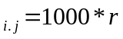  Где r – случайное число из отрезка [0;1]. Найти наибольший и наименьший элементы массива и поменять их местами. Вывести полученный массив.
3 | Сформировать двумерный массив N(5,10) по правилу:  N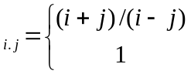  Найти строки с наибольшей и наименьшей суммой элементов.  Вывести найденные строки и суммы их элементов.
4 | Сформировать двумерный массив L(9,9) по правилу:  L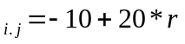,  Где r – случайное число из отрезка [0;1]. Из положительных элементов массива L сформировать массив M(10, K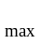), где K - максимальное число положительных элементов строки массива L, располагая их в строках массива M подряд. Записать нули на место отсутствующих элементов массива M. Вывести полученный массив.
5 | Сформировать двумерный массив К(8,8) по правилу:  K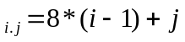  Транспонировать массив (поменять местами строки и столбцы) и вывести элементы главной диагонали и диагонали, расположенной под главной, разместив их в двух строках экрана.
6 | Сформировать двумерный массив L(10,10) по правилу:  L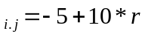  Где r – случайное число из отрезка [0;1]. Записать на место отрицательных элементов массива нули, а на место положительных – единицы. Вывести нижнюю треугольную матрицу.
7 | Сформировать двумерный массив N(8,8) по правилу:  N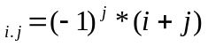  Вычислить и вывести сумму и количество положительных элементов массива, находящихся под главной диагональю.
8 | Сформировать двумерный массив L(8,8)по правилу:  L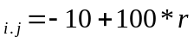  Где r – случайное число из отрезка [0;1]. Найти в каждой строке массива максимальный и минимальный элементы и поменять их местами соответственно с первыми и последними элементами строки. Вывести массив L.
9 | Сформировать двумерный массив К(10,6) по правилу:  K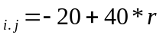  Где r – случайное число из отрезка [0;1]. Определить количество положительных элементов в каждом столбце массива и записать его в соответствующий элемент одномерного массива L. Вывести массив L.
10 | Сформировать двумерный массив L(8,8) по правилу:  L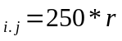  Где r – случайное число из отрезка [0;1]. Среди элементов массива L найти и вывести наибольший и его индексы. Все элементы массива разделить на найденный наибольший и вывести полученный массив.
11 | Сформировать двумерный массив (5,7) по правилу:  М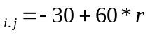  Где r – случайное число из отрезка [0;1]. Поменять местами элементы строки с номером k с элементами строки с номером l (значения k и l вводятся). Вывести полученный массив М.
12 | Сформировать двумерный массив Х(4,4) по правилу:  Х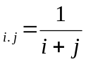  Вычислить и вывести сумму и количество элементов массива Х, находящихся под главной диагональю и удовлетворяющих условию:  0.2 < X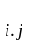<0.3.
13 | Сформировать двумерный массив Z(10,4) по правилу:  Z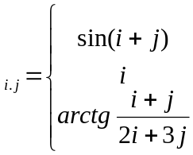 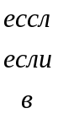 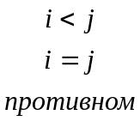 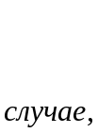  Вычислить и вывести максимальное значение суммы модулей элементов в строках массива
14 | Сформировать двумерный массив А(9, 3) по правилу:  A_{ij}=sin(i+j/2)  Определить наименьший элемент в каждой строке массива и записать его в соответствующий элемент одномерного массива В(9). Вывести массив В.
15 | Сформировать двумерный массив В (6, 3) по правилу:  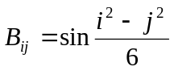  Вычислить и вывести значения выражения:  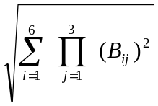
16 | Сформировать двумерный массив В (3, 4) по правилу:  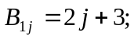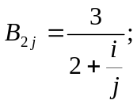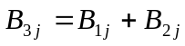  Сформировать и вывести массив А(3, 4), получаемый из массива В перестановкой в каждой строке наибольшего по абсолютной величие элемента с диагональным.
17 | Сформировать двумерный массив N(10; 10) по правилу:  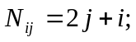  Получить и вывести одномерный массив К(10), где К – наименьшее из значений элементов, находящихся в начале i-й строки массива N до элемента, принадлежащего главной диагонали, включительно.
18 | Сформировать двумерный массив Х(4; 4) по правилу:  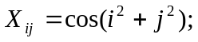  Получить и вывести одномерный массив Y(4), где Y – значение первого по порядку положительного элемента i-й строки: если такого элемента нет, то принять 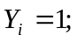
19 | Сформировать двумерный массив X(10; 3) по правилу:  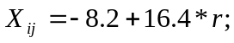  где r – случайное число из отрезка (0;1). Получить и вывести одномерный массив Р(3), где P_{j} – сумма элементов, расположенных за первым отрицательным элементом в j-м столбце; если все элементы столбца неотрицательны, то принять 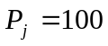
20 | Сформировать двумерный массив Z(10; 3) по правилу:  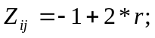  где r – случайное число из отрезка (0;1). Получить и вывести одномерный массив R(3), где R_{j} – сумма элементов, предшествующих последнему отрицательному элементу j-го столбца; если все элементы столбца неотрицательны, то принять 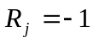
21 | Сформировать двумерный массив R(8,3) по правилу:  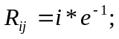  Найти и вывести значение и индексы элемента, являющегося одновременно наименьшим в своей строке и наибольшим в своем столбце, при отсутствии такого элемента вывести сообщение.
22 | Сформировать двумерный массив N(5,5) по правилу:  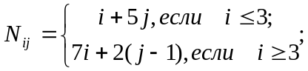  Найти и вывести значение и индексы двух одинаковых элементов. Если таковых не окажется, вывести сообщение об этом.
23 | Сформировать двумерный массив M(5,5) по правилу:  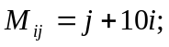  Поменять местами третью строку с третьим столбцом и вывести полученный массив.
24 | Сформировать двумерный массив К(8,8) по правилу:  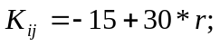  где r – случайное число из отрезка (0;1). Получить и вывести двумерный массив L(7,7), полученный путем удаления из массива K строки и столбца, на пересечении которых находится наибольший по модулю элемент.
25 | Сформировать двумерный массив С(3,3) по правилу:  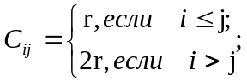  где r – случайное число из отрезка (0;1). Найти наибольший элемент среди элементов, расположенных на главной и побочной диагоналях, поменять его местами с элементом, стоящим на пересечении этих диагоналей. Вывести полученный массив.
26 | Сформировать двумерный массив M(7,7) по правилу:  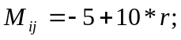  где r – случайное число из отрезка (0;1). Ввести одномерный массив K. Заменить нулями в массиве М те элементы, для которых имеются равные среди элементов массива К. Вывести полученный массив М.
27 | Сформировать двумерный массив К(6,3) по правилу:  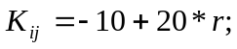  где r – случайное число из отрезка (0;1). Сформировать и вывести массив L(6,3), получаемый из массива К перестановкой строк: первой с последней, второй с предпоследней и так далее.
28 | Сформировать двумерный массив А(4.4) по правилу:  L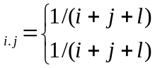 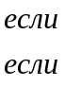 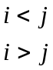  и двумерный массив В(4.4) по правилу:  В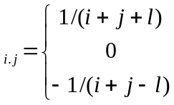 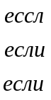 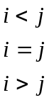  Получить массив L путём прибавления к элементам каждой строки массива B наибольшего из элементов соответствующей строки массива В. Вывести массив M
29 | Сформировать двумерный массив К(3.3) по правилу:  К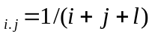  и двумерный массив L(3.3) по правилу:  L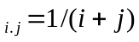  Получить массив М путём прибавления к элементам каждого столбца массива К произведения элементов соответствующей строки массива L. Вывести массив М
30 | Сформировать двумерный массив М(6.6) по правилу:  М  Где r – случайное число из отрезка [0;1]. Сформировать и вывести массив L, получающийся из массива М перестановкой столбцов: первого с последним, второго с предпоследним и так далее.

